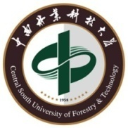

**中 南 林 业 科 技 大 学**

**木竹资源高效利用省部共建协同创新中心**

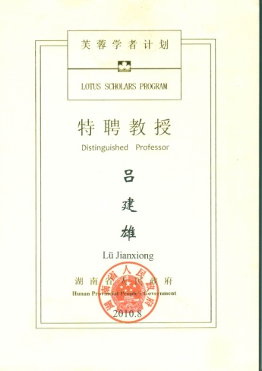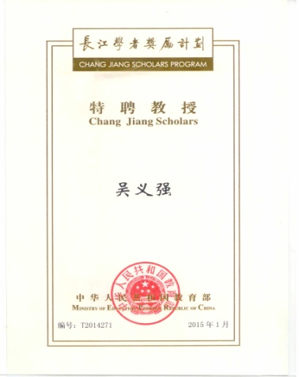木竹资源高效利用省部共建协同创新中心是在木竹资源高效利用湖南省高校2011协同创新中心基础上完善建立的科研平台。中心以中南林业科技大学为依托，先后协同联合中国林业科学研究院、中南大学、宜华生活科技股份有限公司、湖南省林业科学院、湖南桃花江竹材科技股份有限公司、湖南万华生态板业有限公司等单位，在中心负责人吴义强院士带领下，汇集了国内木竹资源高效利用方面的优质资源，瞄准湖南省和全国该领域协同创新主攻方向，通过建立协同创新机制，建设成为高起点、高水准、有特色的木竹资源高效利用的重大基础理论创新平台、重大共性关键技术和新产品的研发重地、成果转化推广的孵化基地和国内外有重大影响的学术高地，大大推进了南方乃至全国木竹资源高效利用的技术创新，促进了木竹资源利用加工产业转型升级和竞争力提升；为实现我国林业资源和林业产业的绿色可持续发展和国家生态文明建设提供强大的技术支撑。

中心负责人吴义强教授、方向带头人吕建雄研究员分别入选长江学者特聘教授、湖南省芙蓉学者特聘教授

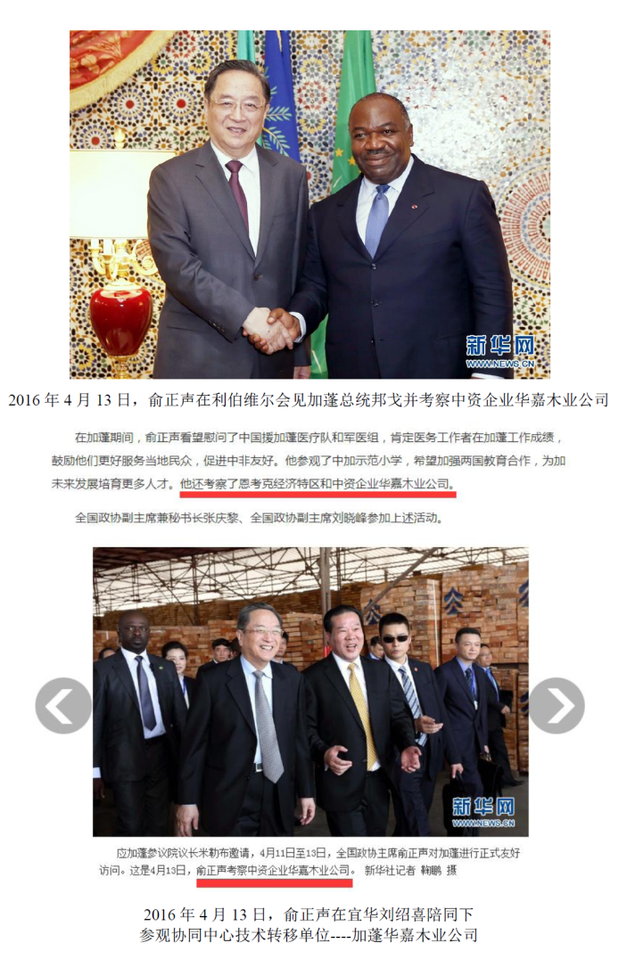中心组建了一支由中国工程院院士、“长江学者”特聘教授、国家杰青、国家“千人计划”学者、国家“万人计划”学者、全国创新争先奖获得者、国家中青年科技创新领军人才、新世纪百千万国家级工程人选、国务院学位委员会学科组评议成员、国际木材科学院院士、教育部新世纪优秀人才、湖南省“芙蓉学者”等杰出科技领军人才为主要骨干的创新研究队伍。拥有核磁共振波谱仪、裂解-气相质谱仪、环境扫描显微镜-能谱仪等一大批高精尖仪器，总值1.2亿余元。近年来，与伦敦大学学院、美国威斯康辛大学、路易斯安那州立大学、加拿大多伦多大学、哥伦比亚大学、日本京都大学等国际知名高校与科研院所建立了广泛的合作交流与人才培养关系，每年选派多名优秀青年研究人员与研究生赴国外交流访问、开展合作研究。

全国政协主席俞正声（左二）在协同单位宜华集团董事长刘绍喜（左三）陪同下参观协同中心技术转移单位

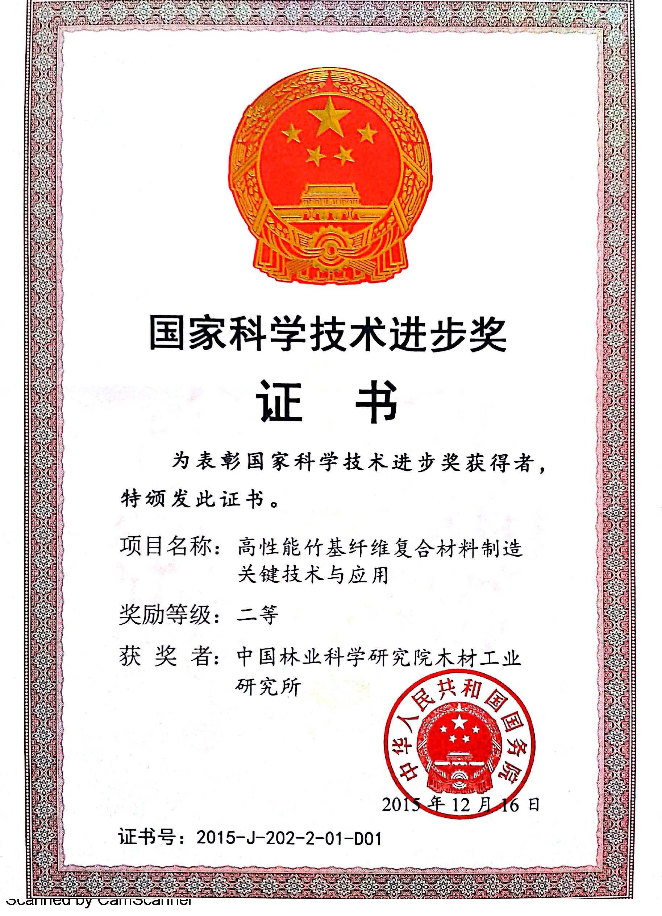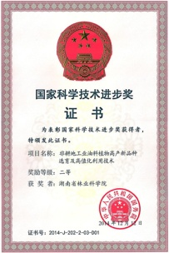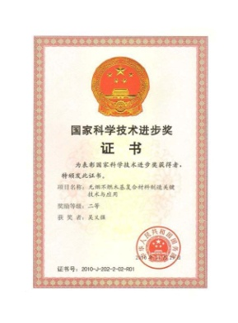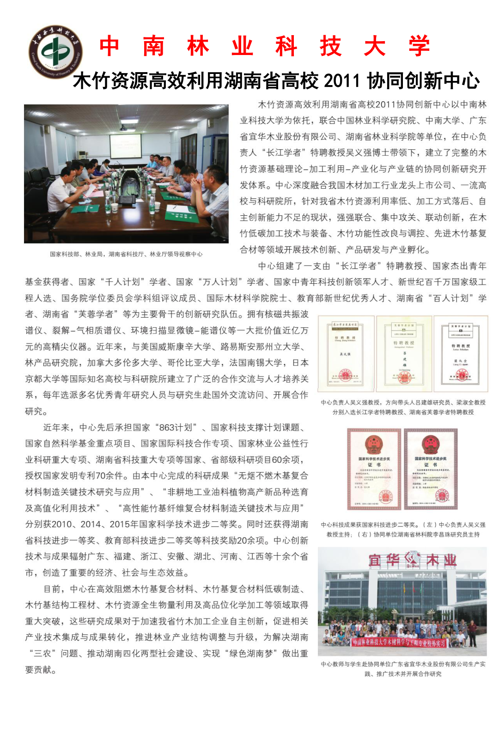近年来，中心先后承担国家“十三五”重点研发项目、国家“十二五”科技支撑计划项目、国家自然科学基金重大项目课题/重点项目、国家国际科技合作专项、国家林业公益性行业科研重大专项、湖南省科技重大专项等国家、省部级科研项目150余项，申请/授权国家发明专利100余件。由本中心完成的科研成果“无烟不燃木基复合材料制造关键技术研究与应用”、“非耕地工业油料植物高产新品种选育及高值化利用技术”、“高性能竹基纤维复合材料制造关键技术与应用”分别获2010、2014、2015年国家科学技术进步二等奖，同时还获得湖南省科技进步一等奖、教育部科技进步二等奖等科技奖励20余项。中心创新技术与成果辐射广东、福建、浙江、安徽、湖北、河南、江西等十余个省市，转化科技成果100余项，创造直接经济效益近200亿元，辐射带动经济效益1000余亿元，为我国林业产业结构调整和行业科技进步提供重大技术支撑，产生了重大经济、社会和生态效益。技术支撑，产生了重大经济、社会和生态效益。

中心科技成果获国家科技进步二等奖。（左）中心负责人吴义强主持；

（中）协同单位湖南省林科院主持；（右）协同单位中国林业科学研究院主持

目前，中心在高效阻燃木竹基复合材料、木竹基复合材料低碳制造、木竹基结构工程材、木竹资源全生物量利用及高品位化学加工等领域取得重大突破，这些研究成果对于加速我省竹木加工企业自主创新，促进相关产业技术集成与成果转化，推进林业产业结构调整与升级，为解决湖南“三农”问题、推动湖南四化两型社会建设、实现“绿色湖南梦”做出重要贡献。

中心教师与学生赴协同单位宜华生活科技股份有限公司生产实践、推广技术并开展合作研究